历史
一、单项选择题（本大题共15小题，每小题2分，共30分。请按答题卷中的要求作答）
1. 考古学家北京人遗址发现了近10万件石器，包括刮削器、尖状器、石锤等。这些石器从早期到晚期有明显变化，打制技术逐步提高。这表明北京人
A. 会制作工具 B. 有爱美意识 C. 懂得人工取火 D. 掌握磨光技术
2. 下面三幅图画摹绘自敦煌莫高窟壁画。这些原是北方少数民族的坐具，在魏晋南北朝时期引入内地。这反映了
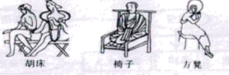
A. 内迁各族生活习惯一致 B. 祖国边疆地区得到开发
C. 民族间的交往交流交融 D. 经济重心南移最终完成
3. 唐朝前期，先后出现了被誉为“贞观之治"和"开元盛世的升平时期。这一时期
A. 开通了大运河 B. 完善了三省六部制
C. 开创了科举制 D. 发明了活字印刷术
4. 黄仁宇在《中国大历史》中指出，货币之流通较前普及，火焰器之使用，航海用之指南针，船只使用不漏水舱壁等都出现于某一朝代。该朝代是
A. 秦朝 B. 汉朝 C. 隋朝 D. 宋朝
5. 这支队伍满载着中国的优质丝绸、精美瓷器、上等茶叶和漆器等各类物品，访问过今天的越南马来西亚斯里兰卡和坦桑尼亚等国，促进了中国与亚非国家的友好交往。材料描述的可能是
A. 鉴真东渡 B. 玄奘西行 C. 郑和下西洋 D. 甘英出使大秦
6. 如下图所示，近代以来中华民族遭受了前所未有的苦难。这警醒我们青少年要
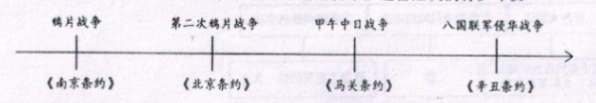
A. 认同中华优秀传统文化 B. 为实现中华民族伟大复兴而奋斗
C. 具有民族自信心自豪感 D. 把握中华民族多元一体发展趋势
7. 七七事变后，中国共产党实行正确的抗日民族统一战线政策，坚持全面抗战路线，提出和实施持久战的战略总方针和一整套人民战争的战略战术，开辟广大敌后战场和抗日根据地，领导八路军、新四军、东北抗日联军和其他人民抗日武装英勇作战。这充分说明
A. 抗日战争促进了中华民族的觉醒
B. 世界各国人民团结合作才能赢得和平
C. 中国是世界反法西斯战争的东方主战场
D. 中国共产党全民族抗战中发挥了中流砥柱作用
8. 八年级历史学习小组计划在假期开展-次红色主题研学活动，实地了解1949年4月23日国民党在大陆统治结束的史实。他们应该选择去
A. 北京 B. 南京 C. 锦州 D. 徐州
9. 他认定了写实主义的艺术目标，一往无前为之呐喊、传播和奋斗；他创作了《田横五百士》《愚公移山》等一大批艺术精品，表现出艺术家的社会责任感和爱国主义精神。他是
A. 徐悲鸿 B. 齐白石 C. 冼星海 D. 聂耳
10. 毛泽东说土地改革“是中国人民民主革命继军事斗争以后的第二场决战”。这是因为它
A. 开辟了中国历史的新纪元 B. 确立了我国的根本政治制度
C. 建立了社会主义基本制度 D. 彻底摧毁了我国的封建土地制度
11. 第一个五年计划期间，鞍钢技术革新能手王崇伦发明和改进了“万能工具胎”，一年完成三年的劳动定额。这一时期出现了“每一秒钟都为创造社会主义社会而劳动"的口号。材料反映的精神内涵是
A. 乐于助人 B. 严守纪律 C. 忘我奉献 D. 生命至上
12. 大国关系事关全球战略稳定。20世纪70年代，中国和美国、日本关系改善主要是因为中国
A. 国际地位的提高 B. 实行了对外开放
C. 推行全方位外交 D. 建成了小康社会
13. 只有在特定的时空框架中，才可能对历史有准确的理解。对下图所示文明，下列说法正确的是
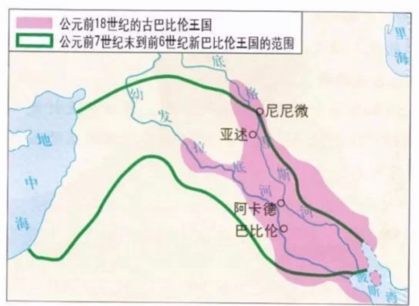
A. 产生于北非的尼罗河流域 B. 人类最早文明发祥地之一
C. 此地人们发明了象形文字 D. 奥林匹克运动会源于此地
14. 新航路的开辟大大提升了海路在世界贸易中的重要性，传统的印度洋贸易和新兴的大西洋贸易、太平洋贸易形成齐头并进的态势。这反映了新航路开辟的
A. 背景 B. 过程 C. 特点 D. 影响
15. 1949年4月，美国和英法等国成立北大西洋公约组织，并于1955年5月接纳联邦德国为成员。苏联随即成立包括民主德国和其他东欧国家在内华沙条约组织。这导致
A. 美苏冷战开始 B. 美苏战时同盟关系破裂
C. 两极格局形成 D. 欧洲冷战对峙局面形成
二、非选择题（本大题共4小题，其中第16小题8分，第17小题12分，第18小题14分，第19小题11分，共45分）
16. 学习历史要了解重要事件、人物和现象以及历史发展的基本线索。阅读材料，按要求作答。
①公元前60年，西汉政府设立西城都护府，标志着新疆地区正式纳入中国版图。自此以后，历代中央政权都将西城视为故土，行使着对新疆地区的管辖权。②唐朝先后设立安西都护府和伊犁将军府。进一步加强了中央政府对新疆地区的管辖。19世纪中后期，西北边疆危机加剧。清政府任命左宗棠为钦差大臣收复新疆，③并于1881年正式建立新疆省，维护了边疆的稳定和国家领土的完整。1949年9月，在中国共产党的领导下，新疆实现和平解放，进入了一个崭新的历史时期。历史上中央政权对新疆地区的持续性治理表明_______④（A.新疆是我国领土不可分割的一部分B.新疆各民族文化扎根于中华文明沃土）。
（1）对①-③处画线部分进行判断，正确的填"正确"，不正确的填“错误"。
（2）在④处填合适的选项。
17. 阅读材料、回答问题。
材料一
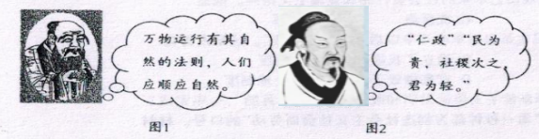
（1）结合所学知识，图1、图2人物分别是谁？他们所处时代学术思想对中国历史发展产生了什么影响？
材料二 马克思主义中国化是贯穿中国革命、建设、改革、复兴的主线，也是中国共产党人在不同历史时期能够克服重重障碍不断实现新的突破、取得新的胜利最可靠的思想武器。
——赵宏宇《从百年党史看马克思主义中国化）（转载自“学习强国"）
（2）结合所学知识，各举1例阐述“革命”及“改革”时期中国共产党如何运用马克思主义中国化的成果“实现新的突破、取得新的胜利”。
材料三 新的征程上，我们必须……坚持把马克思主义基本原理同中国具体实际相结合、同中华优秀传统文化相结合，用马克思主义观察时代、把握时代、引领时代，继续发展当代中国马克思主义、21世纪马克思主义！
——习近平（在庆祝中国共产党成立100周年大会上的讲话》
（3）假如由你设计以“马克思主义中国化为主题的黑板报，需要把“当代中国马克思主义、21世纪马克思主义”的特点写入其中，你会写什么？请从材料中提取。
18. 人类共享一个家园，各国同处-个世界。阅读材料，回答问题。
【嬗变】
“工业化"指的是以农业和手工业生产为中心的经济向以工业和机器生产为特征的经济转化的过程。这个过程最主要的特征是，技术和组织上的变化改变了生产，带来了生产率的提高。工业化使国际分工日益深化……把世界所有地区的人们联系在了一起。
——摘编自【美】杰里.本特利《新全球史》
（1）“工业化"开始于哪一国家？根据材料，概括"这个过程"对世界历史发展的积极影响。
【困顿】
当19世纪末20世纪初整个世界被瓜分完毕、资本主义世界殖民体系建立起来的时候，主要资本主义国家也发展到帝国主义阶段。但是，它们之间扩张与争夺的加剧，也孕育着新的更大的冲突。
——普通高中教科书历史必修《中外历史纲要（下）
（2）根据材料并结合所学知识，分析“主要资本主义国家也发展到帝国主义阶段"的历史背景。之后出现的“新的更大的冲突"指什么事件？
【憧憬】
我们要顺应历史大势，致力于稳定国际秩序，弘扬全人类共同价值，推动构建人类命运共同体。要坚持对话而不对抗、包容而不排他。反对一切形式的单边主义、保护主义、反对一切形式的霸权主义和强权政治。
——习近平《在2022年世界经济论坛视频会议的演讲》
（3）根据材料并结合所学知识，谈谈"构建人类命运共同体"对全球发展的重要意义。
19. 作业是理解学习内容、掌握学习方法、提高核心素养的重要手段。绘制示意图是作业的一种形式。请仔细观察下列示意图.按要求回答问题。
【单课主干知识总结】
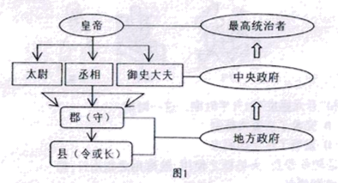
（1）图1所示制度是什么？创立者是谁？
【单元主体结构梳理】
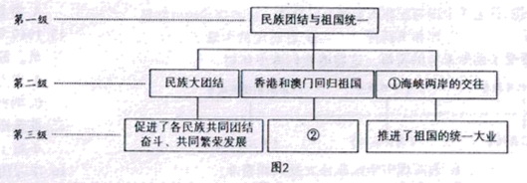
（2）图2中①处实现祖国和平统一的基础是什么？按照示意图结构，完成②处内容。
跨单元专题概括】
（3）请同学们参照图2的结构，绘制一个专题示意图。
要求：
①从下面7个历史事件中最少选择3个事件，确立专题名称，作为第一级；②以确立的
相关事件作为第二级；③以第二级中的一个事件为例，概括其重要影响，字数不超过20字，作为第三级。
